基于文本挖掘的小红书食品种草笔记情感对点赞热度的影响研究

专业： | 信息管理与信息系统
班级： | 10072482
成员： | 杨 越 1007248216
 | 岑洪秀 1007248215
 | 朱超逸 1002241025

2026年6月
目录
1. 研究背景与数据说明 3
1.1. 研究背景 3
1.2. 数据来源与数据说明 3
1.3. 研究问题的提出 5
2. 文献综述 6
3. 数据预处理与变量构建 7
3.1. 样本筛选与原始数据清洗 7
3.2. 文本清洗与情感量化处理 8
3.3. 情感变量与衍生变量构建 9
3.4. 点赞热度变量处理与数据优化 11
3.5. 基于构建变量的初步数据分析 12
4. 数据分析 15
4.1. 鲁棒性检验 15
4.1.1. 基准模型与检验思路 15
4.1.2. 情绪密度正向效应的稳健性 16
4.1.3. 混合评价削弱效应的稳健性 17
4.1.4. 检验结论小结 18
参考文献 20
附录 原始分析代码 21
(1) clean_xiaohongshu_xlsx.py 原始数据清洗 21
(2) filter_food_seed_notes.py 筛选研究样本 28
(3) add_sentiment_variables.py 扩充解释变量 30
(4) describe.py 描述统计与分布图 33
(5) baseline.py 基准回归 34
(6) robust.py 鲁棒性检验 35

研究背景与数据说明

研究背景
随着社交电商的快速发展，以内容分享驱动消费决策的“种草”模式已经成为当下重要的营销现象，小红书正是这一模式中最具代表性的平台之一。在小红书的食品消费场景里，用户并不是单纯地展示商品，而是通过带有强烈个人体验色彩的文字和图片来描述口味、分享购买理由并表达态度，这些内容能否获得其他用户的认同，往往直接体现在点赞数量上。点赞作为一种成本极低却信号明确的互动行为，既反映了内容受欢迎的程度，也在平台推荐机制中影响着笔记后续能够获得的曝光。因此，研究什么样的种草内容更容易获得点赞，对于理解用户互动行为和优化内容创作都具有现实意义。
在影响点赞的众多因素中，文本所携带的情感表达是一个特别值得关注的维度。食品种草笔记天然带有较强的主观评价属性，作者在推荐一款泡面或一家餐厅时，常常会使用“好吃”“绝了”“真香”这类积极词汇来渲染情绪，也可能在提醒踩雷时使用“失望”“避雷”等消极表达。已有的社交媒体研究普遍认为，情绪化的内容比中性内容更容易引发传播和互动，但情绪究竟是通过方向（积极还是消极）、强度（温和还是强烈）还是结构（单一评价还是正负并存）来发挥作用，目前并没有一个简单统一的答案。正是基于这一背景，本文尝试借助文本挖掘的方法，把小红书食品种草笔记中的情感表达量化为可分析的变量，进而考察情感特征如何影响笔记的点赞热度。
需要说明的是，小红书平台上的食品种草笔记几乎都是图文并茂的形式，并且常常夹杂话题标签、营销话术和不同时段的发布行为，这些因素都可能与情感表达交织在一起共同影响互动结果。如果只看情绪词的数量而忽略文本长度、配图数量和发布时间等背景因素，很容易得到片面的结论。因此本文在关注情感变量的同时，也把文本特征、图文特征和时间特征纳入考量，力求在尽量真实的内容环境中识别情感表达的作用。

数据来源与数据说明
本文使用的数据来自小红书商品笔记原始数据集，并由小组在数据预处理阶段围绕研究主题进行了系统的筛选与清洗。具体而言，原始数据经过字段保留、食品类目筛选、种草特征识别以及低质量文本剔除等步骤后，最终得到清洗后有效样本9692条，其中食品类样本3320条，符合食品种草特征的样本2899条，占食品类样本的87.32%。本文的全部分析均建立在这2899条食品种草笔记之上。数据集本身包含了较为丰富的信息，既有笔记标题、正文内容这类原始文本字段，也有点赞数、收藏数、评论数、配图数量和发布时间等行为与形式字段，还包含小组在变量构建阶段衍生出的情感得分、情绪密度、正负情绪词数量、混合评价标记等情感类变量。
为了对数据有一个整体认识，本文对研究中真正用到的核心变量计算了描述性统计指标，结果如表 1所示。从表中可以看到，点赞数这一核心结果变量的分布极不均匀，其均值高达2090.72，而中位数只有154，最大值更是达到了136131，标准差超过7650，说明绝大多数笔记的点赞量比较有限，少数爆款笔记则获得了远超平均水平的点赞。情感得分的均值为3.77，整体偏向正向，这与食品种草以推荐分享为主的内容属性是一致的。文本长度平均约357个字符，配图数量平均约6.4张，也印证了小红书图文笔记篇幅适中、配图较多的特征。
表 1 主要变量描述性统计
变量 | 样本量 | 均值 | 标准差 | 最小值 | 中位数 | 最大值
原始点赞数 | 2899.0 | 2090.72 | 7650.48 | 0.0 | 154.0 | 136131.0
对数点赞(缩尾) | 2899.0 | 5.04 | 2.47 | 0.0 | 5.04 | 10.59
情感得分 | 2899.0 | 3.77 | 4.23 | -11.0 | 3.0 | 43.0
情绪密度 | 2899.0 | 1.4 | 1.44 | -3.77 | 1.18 | 14.29
正向词数 | 2899.0 | 4.79 | 4.74 | 0.0 | 3.0 | 43.0
负向词数 | 2899.0 | 1.02 | 1.69 | 0.0 | 0.0 | 15.0
文本长度 | 2899.0 | 356.58 | 245.64 | 10.0 | 295.0 | 1321.0
配图数量 | 2899.0 | 6.44 | 2.4 | 1.0 | 7.0 | 9.0
话题标签数 | 2899.0 | 4.22 | 4.12 | 0.0 | 3.0 | 29.0
感叹号数量 | 2899.0 | 4.54 | 6.33 | 0.0 | 2.0 | 77.0
混合评价(0/1) | 2899.0 | 0.12 | 0.33 | 0.0 | 0.0 | 1.0
营销话术(0/1) | 2899.0 | 0.13 | 0.33 | 0.0 | 0.0 | 1.0
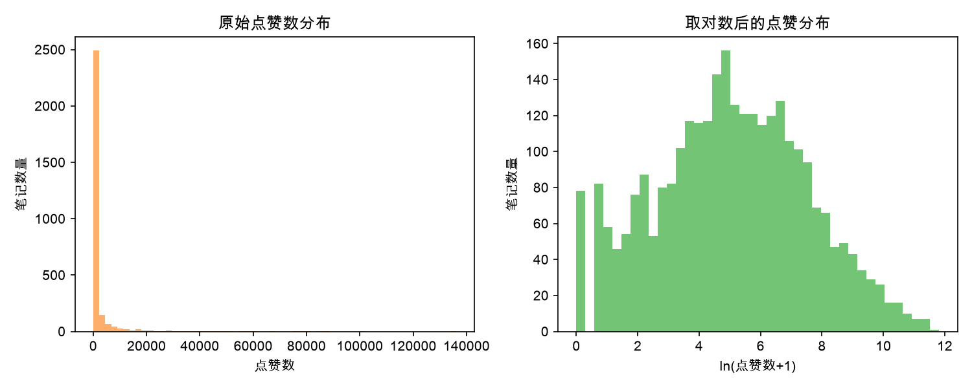
图 1 点赞数原始分布与取对数后的分布对比
点赞数的极端右偏特征在图 1中表现得非常直观。左图显示原始点赞数高度集中在接近零的区间，长尾一直延伸到十几万，整个分布的偏度高达7.81，这样的分布若直接进入回归模型，少数爆款样本会对估计结果产生过强的拉动。右图是对点赞数取对数之后的分布，可以看到偏度迅速下降到接近0.02，分布形态变得相对平缓和对称。正因为如此，本文在后续分析中以缩尾并取对数后的点赞量作为主要的被解释变量，这样既保留了笔记之间真实存在的热度差异，又能在很大程度上削弱极端值的干扰。
从情感方向来看，样本中正向情绪笔记2403条，负向情绪笔记123条，中性笔记373条，正向占比约为82.89%。三类样本在缩尾后的平均点赞表现上分别为1873.3、1466.3和1960.4，可以看到负向情绪笔记的平均点赞明显偏低，而正向与中性笔记的差距并不大，这一现象提示我们情感对点赞的影响可能并不是简单的“越积极越高”。如果进一步按照情绪密度把样本分成低中高三组观察，则呈现出较为清晰的梯度关系，如图 2所示。
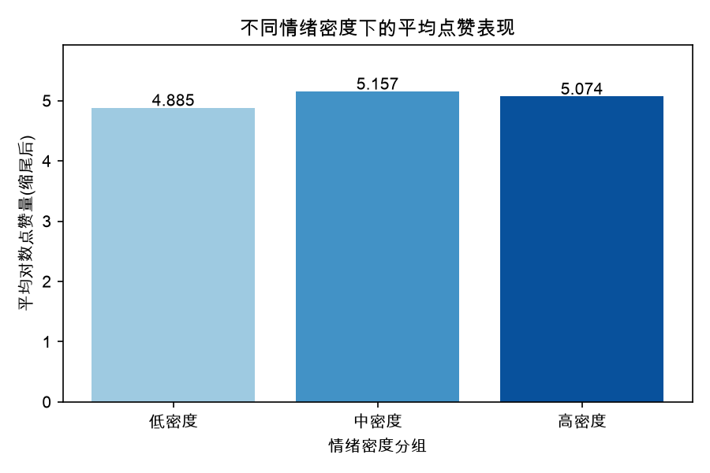
图 2 不同情绪密度分组下的平均点赞表现
图 2显示，随着情绪密度从低到高，缩尾后的平均对数点赞量整体呈上升趋势，高密度组的平均点赞表现明显高于低密度组。这一描述性结果初步暗示，在同样的篇幅之下，情绪表达越集中、越鲜明的笔记可能越容易获得点赞。当然，描述性比较没有控制其他因素的干扰，情绪密度与点赞之间究竟是否存在稳健的关系，还需要在多元回归框架下进一步检验。

研究问题的提出
围绕“食品种草笔记情感对点赞热度的影响”这一主题，本文提出了几个相互关联的研究问题。本文首先关心的是情感表达的总体倾向是否会影响点赞，也就是积极、消极和中性这三类情感方向的笔记在互动表现上是否存在系统性差异。在此基础上，本文进一步追问情感表达的方式是否比单纯的情绪词数量更重要，即在控制文本长度之后，情绪表达的密度是否对点赞具有独立的解释力。此外，考虑到食品种草中经常出现既推荐又提醒的复杂表达，本文还希望弄清楚这种正负并存的混合评价究竟会增强还是削弱用户的点赞意愿。这些研究问题既贴近小红书种草内容的真实形态，也与社交媒体情感传播领域的核心争论相呼应，具有一定的新颖性和研究价值，本文的检验则用于判断这些结论在不同设定下是否依然成立。

文献综述
本文的研究主题处在在线评论情感分析、网络口碑经济价值以及社交媒体情感传播这几条研究脉络的交汇处，相关文献为本文提供了重要的理论基础和方法借鉴。
在文本情感量化的方法层面，张紫琼、叶强和李一军（2010）对互联网商品评论情感分析进行了系统综述，指出情感分析作为Web信息挖掘的新兴领域，其研究主要集中在主观性内容识别、褒贬情感分类以及在线评论经济价值挖掘三个方面，并大量借鉴了文本挖掘、机器学习和自然语言处理等技术手段。这一综述为本文把小红书笔记文本转化为情感得分、正负情绪词数量等结构化变量提供了方法论上的支撑，也说明基于情感词识别的量化思路在国内研究中具有较好的接受度。
在线评论和网络口碑的经济价值是另一条被反复验证的研究主线。Chevalier和Mayzlin（2006）以亚马逊和巴诺书店的图书评论为研究对象，发现评论的改善能够带来相对销量的提升，并且负面的一星评论对销量的影响要强于正面的五星评论，他们还注意到一星和五星这类极端评价的文本往往更短，而带有混合评价色彩的中间评分文本则更长。这一发现对本文颇具启发，因为它提示正负信息并存的复杂评价可能在用户认知中扮演着特殊角色。国内方面，龚诗阳、刘霞、刘洋和赵平（2012）以线上图书评论为样本，实证检验了网络口碑对产品命运的影响，进一步确认了在线评论的数量与情感特征会显著作用于消费者行为和产品表现。郝媛媛、叶强和李一军（2010）则把视角转向评论本身的有用性，基于影评数据考察了在线评论有用性的影响因素，揭示了评论的情感属性和文本特征如何影响其被感知的价值。这些研究共同表明，评论或笔记中的情感不仅仅是表达，更会通过用户的认知与决策转化为可观测的市场结果，这为本文以点赞作为互动结果变量提供了合理性。
情感在社交媒体传播中的作用，是与本文最为直接相关的研究方向。Berger和Milkman（2012）利用《纽约时报》文章的传播数据发现，正面内容比负面内容更容易被传播，但情绪与传播之间的关系并不仅由效价决定，而是与生理唤醒水平密切相关，能够激发高唤醒情绪（无论是敬畏、愤怒还是焦虑）的内容更容易走红，而引发低唤醒情绪（如悲伤）的内容则传播较弱。这一结论意味着情感对互动的影响很可能是非线性的，单纯地认为情绪越强烈越好并不准确。Stieglitz和Dang-Xuan（2013）则在Twitter政治传播的情境下，基于超过十六万条推文证实情感色彩越强烈的信息越容易被更快更多地转发，并建议企业重视社交媒体中与品牌相关的情感分析。Yin、Bond和Zhang（2014）的研究更进一步，他们区分了焦虑和愤怒这两种同属负面却性质不同的离散情绪，发现它们对评论被感知有用性的影响存在差异，说明笼统地讨论情感正负并不足够，情感的具体类型和结构同样重要。这些研究为本文关注情绪密度和混合评价这类更细致的情感特征提供了直接的理论依据。
除文本情感之外，社交媒体内容的呈现形式与互动行为之间的关系也得到了关注。Li和Xie（2020）通过对Twitter和Instagram图像内容的实证研究发现，高质量、专业拍摄的图片能够稳定地提升用户互动，单是包含图片这一点就足以增加帖子的参与度。考虑到小红书是典型的图文平台，这一结论提醒本文在分析情感作用时必须把配图数量等图文特征作为控制变量纳入模型，否则容易把图文呈现的效果错误地归因到情感表达上。在国内社交媒体营销情境下，杜松华、李展尧、李东霞和蒋瑞新（2021）研究了交互式社交媒体广告中用户共情表达与购买意愿的影响机制，把点赞、评论和分享视为用户共情表达的具体行为，并验证了认知到情感再到行为的响应路径，这与本文以点赞衡量用户互动的思路高度契合。针对小红书这一具体平台，刘晨（2024）以小红书为例分析了“种草”式内容营销对用户购买意愿的影响，指出用户通过分享真实的购物体验和图文内容能够降低信息不对称，从而影响消费决策，这为本文聚焦食品种草笔记这一研究对象提供了平台层面的现实背景。
综合来看，已有文献已经从情感量化方法、网络口碑价值和社交媒体情感传播等多个角度证实了情感在用户行为中的重要作用，但多数研究要么集中在销量、转发和有用性等结果变量上，要么以微博、Twitter等平台为对象，针对小红书食品种草这一特定情境、并以点赞热度为结果变量、同时细致区分情绪方向、情绪密度和混合评价的实证研究仍然相对有限。本文正是在这一空间中展开，并在已有结论的基础上重点检验情绪密度的正向作用与混合评价的削弱作用是否稳健可靠。

数据预处理与变量构建

样本筛选与原始数据清洗
本文研究主题为“小红书食品种草笔记情感对点赞热度的影响”。因此，在原始小红书商品笔记数据基础上，首先围绕研究主题对样本进行筛选与清洗。具体而言，本文先保留与研究问题直接相关的核心字段，包括笔记标题、正文内容、点赞数、发布时间、配图数量、商品类别等信息；随后仅保留商品类别为“食品”的样本，以确保研究对象与“食品种草”情境保持一致。在此基础上，进一步结合“种草”“推荐”“安利”“回购”“分享”“合集”“测评”“好吃”等典型表达，对具有明显消费推荐特征的食品种草笔记进行识别，从而形成研究所需的目标样本。
完成样本筛选后，本文继续对文本数据进行基础清洗处理。首先，对正文缺失、无法识别或无有效语义内容的样本予以剔除。其次，依据样本唯一标识对重复记录进行核查，避免同一条笔记被重复计入分析。再次，对极短文本、仅由符号构成的文本、纯语气词文本以及语义信息明显不足的低质量文本进行识别与删除，以提升后续文本分析结果的有效性。与此同时，针对原始文本中存在的乱码字符、异常空白和格式不统一等问题，本文进行了标准化处理。进一步地，考虑到平台文本中常含有活动宣传语、价格罗列、优惠提示和模板化营销表达，本文还对营销噪声较强、情绪信息过弱的样本进行了额外筛除，以保证保留下来的文本能够更好地服务于情感分析任务。
在上述处理基础上，本文最终保留清洗后有效样本 9692 条。在此范围内，进一步筛选得到食品类样本 3320 条，其中符合食品种草特征的样本 2899 条，占食品类样本的 87.32%。从样本结构看，该数据集较好覆盖了食品推荐、消费体验分享、口味评价和购买建议等典型内容场景，为后续开展情感分析和点赞热度研究提供了较为可靠的数据基础。
表 2 数据清洗汇总
指标 | 数值
原始样本量 | 9999
删除正文缺失样本 | 0
删除重复id样本 | 0
删除低质量文本样本 | 17
删除情感文本过短样本 | 73
删除营销噪声过强样本 | 217
清洗后保留样本 | 9692

表 3 食品种草笔记筛选汇总
指标 | 数值
清洗后总样本量 | 9692
食品类样本量 | 3320
食品种草笔记样本量 | 2899
种草笔记占食品类比例 | 0.8732
含踩雷/避雷标记样本量 | 273

文本清洗与情感量化处理
为了更准确地识别食品种草笔记中的情绪表达，本文在基础清洗之上进一步进行了面向情感分析的文本预处理。考虑到小红书平台文本具有明显的社交媒体特征，原始正文中往往同时包含话题标签、用户提及、平台表情标记、价格数字、营销提示语和其他与情绪识别无关的信息。如果直接将原始文本用于情感分析，可能会干扰情感判断并降低文本变量的解释性。因此，本文在保留原始清洗文本的同时，额外构建了专门用于情感识别的文本字段。
在情感分析文本构建过程中，本文主要进行了以下处理：第一，删除或弱化 #话题标签、@用户提及、平台表情标记、链接和无关长数字等平台噪声信息；第二，对重复标点、异常符号和明显格式干扰项进行标准化；第三，在不破坏原始语义的前提下，尽量保留能够体现文本情绪倾向的描述词、评价词和态度词。经过上述处理后，得到的情感分析文本能够更加集中地反映作者对食品商品或消费体验的主观态度。
在情感量化方法上，本文采用基于情感词识别的量化方式，将文本信息转化为可进入计量模型的结构化变量。具体做法是预先设定正向情绪词和负向情绪词，对每条笔记中的相关词语进行统计，并构造情感得分变量：
sentiment_score = 正向词频 - 负向词频
其中，正向情绪词主要包括“好吃”“喜欢”“推荐”“安利”“回购”“宝藏”“惊艳”“满意”“真香”“绝了”等，负向情绪词主要包括“难吃”“一般”“失望”“踩雷”“避雷”“不推荐”“翻车”“后悔”等。若情感得分大于 0，则判定该文本以正向情绪为主；若情感得分小于 0，则判定该文本以负向情绪为主；若情感得分等于 0，则视为中性或情绪表达不明显文本。基于这一规则，本文进一步构建了 positive_flag、negative_flag 和 neutral_flag 等虚拟变量，以便在后续模型中从不同角度考察情感表达的影响。
从样本分布来看，食品种草笔记整体呈现明显的正向表达特征。情感识别结果显示，正向情绪样本 2403 条，占比约 82.89%；负向情绪样本 123 条，占比约 4.24%；中性样本 373 条，占比约 12.87%。这一分布与食品种草笔记以推荐、分享和消费体验展示为主的内容属性基本一致，也说明本文构建的情感变量与研究场景具有较好的匹配性。
表 4 食品种草笔记情感分布汇总
指标 | 数值
样本量 | 2899
正向情绪样本数 | 2403
负向情绪样本数 | 123
中性情绪样本数 | 373
正向情绪占比 | 0.8289
负向情绪占比 | 0.0424
中性情绪占比 | 0.1287
平均情感得分 | 3.7703

情感变量与衍生变量构建
围绕“食品种草笔记情感对点赞热度的影响”这一研究主题，本文在完成文本清洗后，重点构建了三类情感变量。
第一类是情感方向变量。本文使用 sentiment_score 衡量笔记文本的整体情感倾向，其计算方式为正向词频减去负向词频。该变量能够反映文本总体是更偏积极表达还是更偏消极表达。在此基础上，进一步构建 positive_flag、negative_flag 和 neutral_flag 三个虚拟变量，分别用于识别正向情绪文本、负向情绪文本和中性文本。通过这组变量，后续研究可以从“情感方向差异”的角度考察不同情绪类型对点赞热度的影响。
第二类是情感强度变量。考虑到社交媒体文本中的情绪表达不仅有方向差异，还存在强弱差异，本文进一步根据情感得分的大小划分文本的情绪强度水平。具体而言，可将样本区分为低强度正向、中强度正向和高强度正向等不同层次，用于刻画“温和表达”与“强烈表达”之间的差异。该变量设计有助于后续进一步讨论：食品种草笔记中的情绪表达是否越强烈越容易获得点赞，还是适度积极、相对真实的表达更受用户欢迎。
第三类是情感结构变量。为更细致地观察正负情绪表达在文本中的作用方式，本文分别统计正向情绪词出现次数和负向情绪词出现次数，构造 positive_word_count 与 negative_word_count 两个变量。与单一情感得分相比，这组变量能够帮助识别正向与负向表达是否存在不对称影响。例如，积极评价可能对点赞具有促进作用，而消极评价可能对点赞具有更强的抑制作用。通过这种变量设计，本文能够从多个角度挖掘情感表达的影响机制。
除核心情感变量外，本文还进一步构建了若干辅助变量。首先，构建文本长度变量 text_length，用于衡量笔记内容的信息丰富程度。通常而言，文本越长，所承载的产品信息、消费体验和情绪表达越充分，因此可能对用户互动产生影响。其次，构建配图数量变量 imagenumber，并进一步转化为是否配图变量 has_image。考虑到小红书是典型的图文平台，图片呈现方式可能显著影响用户的注意力与点赞行为，因此该变量具有较强的解释意义。
再次，本文根据发布时间构建时间时段变量，将样本划分为凌晨、上午、下午和晚上四个区间，以刻画不同发布时间对互动热度的影响。由于平台用户活跃程度在不同时段可能存在明显差异，因此将时间变量纳入分析有助于提高后续研究设计的合理性。此外，本文还保留了话题数量、感叹号数量、问号数量以及营销话术标记等文本形式变量，用于从表达强度、文本风格和平台话语特征角度补充刻画笔记内容。
综合来看，本文最终形成了一套以情感变量为核心、以文本特征、图文特征和时间特征为辅助的变量体系。其中，情感方向变量用于刻画文本态度倾向，情感强度变量用于识别不同强弱的情绪表达，情感结构变量用于观察正负情绪词的作用差异，而文本长度、配图相关变量和时间时段变量则作为辅助解释因素。这一变量构建框架既能够突出研究主题，也为后续从多个角度探索“情感如何影响点赞热度”提供了清晰的分析基础。

点赞热度变量处理与数据优化
本文将点赞数作为衡量笔记互动热度的核心结果变量。描述性统计结果显示，点赞数在样本中呈现出明显的右偏分布，即大部分笔记的点赞量相对有限，而少数高热度笔记获得了远高于平均水平的点赞数。这种分布特征容易导致极端值对模型估计结果产生较大影响，不利于后续回归分析的稳定性与解释性。
为减弱异常高值带来的影响，本文首先对点赞数进行对数变换处理，构造因变量 log_likes = ln(likes + 1)。其中，加 1 的原因在于原始点赞数中可能存在 0 值，直接取对数会出现无定义问题。经过对数变换后，点赞变量的分布更为平缓，有利于提升模型估计的稳定性，也更符合常见的计量分析处理方式。
在此基础上，本文进一步对点赞热度变量进行了去极值优化处理。考虑到点赞数分布存在明显长尾特征，少数爆款笔记可能对整体估计结果产生过强影响，因此本文采用分位数缩尾的方法，对点赞数进行 Winsorize 处理，并构造 likes_winsorized 和 log_likes_winsorized 两个优化变量。同时，本文还设置 high_like_outlier_flag 标记高点赞离群样本，以便后续在稳健性检验中识别高热度极端观测值的影响。这样既保留了高热度内容的信息，又在一定程度上降低了极端值对整体模型的干扰。
除点赞热度变量外，本文还对文本长度和情感变量进行了进一步优化。对于文本长度，本文同样采用分位数缩尾思路，构造 text_length_winsorized，并设置 high_text_outlier_flag 标记超长文本样本，以避免个别超长笔记对文本长度变量的估计结果造成过度拉动。对于情感变量，除原有情感得分外，本文进一步构造 sentiment_score_winsorized 和 sentiment_abs，前者用于减弱极端情绪值影响，后者用于刻画情绪强度本身而不区分方向。
为了更细致地刻画情绪表达特征，本文还新增了若干研究优化变量。首先，构造 sentiment_density，即单位文本长度中的情绪强度水平，用于衡量文本在相同篇幅下的情绪表达密度。其次，构造 positive_ratio 与 negative_ratio，分别表示正向词和负向词在全部情绪词中的占比，从而更加直观地反映文本内部的情感结构。再次，构造 emotion_word_total 变量，用于衡量文本中情绪表达的总体活跃程度。进一步地，本文依据情感得分大小构造 sentiment_intensity_level，将样本划分为低强度正向、中强度正向、高强度正向、负向和中性等层级，以便后续从情绪强弱角度进行比较分析。
考虑到食品种草笔记中经常同时存在“推荐/种草”与“避雷/踩雷”并存的复杂表达，本文还额外构造 mixed_review_flag 变量，用于识别混合评价型文本。这一变量能够帮助后续研究进一步区分“单一正向种草”“单一负向评价”和“正负并存评价”三类不同内容形态，从而更细致地观察复杂情绪结构对点赞热度的影响。
总体来看，经过样本筛选、文本清洗、情感量化、变量构建以及多层次数据优化处理后，原始小红书食品种草笔记数据已被转化为一套适用于文本挖掘与后续实证分析的结构化研究数据。至此，第三部分完成了从原始平台文本到研究变量体系的转换，并在基础变量之外进一步形成了情绪方向、情绪强度、情绪密度与混合评价等扩展指标，为后续更深入地分析“情感如何影响点赞热度”做好了准备。

基于构建变量的初步数据分析
在完成变量构建与数据优化后，本文进一步基于核心变量进行了初步描述性分析，以观察不同情绪特征下点赞热度的分布差异。首先，从情感方向变量来看，positive_flag、negative_flag 和 neutral_flag 对应的样本在点赞表现上存在明显差异。其中，正向情绪文本的平均点赞表现整体高于负向情绪文本，而中性文本处于两者之间。这说明在食品种草场景下，积极表达更容易获得用户认同，而消极评价更难形成较高互动。
其次，从情感强度变量来看，sentiment_intensity_level 将样本划分为负向、中性、低强度正向、中强度正向和高强度正向等层级。初步统计结果表明，正向样本内部不同强度层级之间也存在差异，而且这种差异并不表现为“情绪越强、点赞越高”的简单线性关系。换言之，强烈正向渲染并不必然带来最高点赞表现，适度积极、表达相对自然的种草文本同样可能获得较好的互动效果。
再次，从情绪密度变量来看，sentiment_density 越高的样本，其平均点赞表现越好。这说明在食品种草笔记中，真正影响互动热度的可能不仅是情绪词出现的绝对数量，还包括情绪表达在文本中的集中程度。与冗长但情绪分散的表达相比，情绪更集中、更鲜明的内容更容易吸引用户注意并引发互动。因此，“情感倾向更强的帖子点赞数量更多”这一判断需要更精细地表述为：在控制文本长度影响后，情绪表达更集中、更鲜明的帖子整体上更容易获得较高点赞热度。
从情感结构变量来看，positive_word_count、negative_word_count、positive_ratio 和 negative_ratio 共同反映了文本内部的情绪构成。初步比较发现，正向情绪占比更高的文本整体互动表现更好，说明用户更容易对情绪结构较为明确、评价倾向较为清晰的种草内容产生认同。进一步观察发现，混合评价型文本同样具有研究价值。本文通过 mixed_review_flag 识别出一部分同时包含“种草/推荐”和“避雷/踩雷”等表达的样本，这类文本通常兼具推荐与提醒属性。初步统计发现，混合评价文本的平均点赞表现低于单一评价文本，说明用户在面对正负信息并存的内容时，互动反应可能更加谨慎。这一现象提示我们，在食品种草语境中，复杂评价结构可能改变用户对内容可信度和传播价值的判断方式。
从点赞热度变量本身来看，原始点赞数 likes 具有明显长尾特征，少数爆款笔记显著拉高整体均值，因此本文在保留原始点赞信息的同时，进一步使用 log_likes、likes_winsorized 和 log_likes_winsorized 作为优化后的热度指标。初步比较表明，缩尾后的点赞变量能够在保留热度差异的同时减弱极端值干扰，更适合用于后续稳健分析。
最后，从辅助变量的角度看，imagenumber、has_image 与 time_period 也表现出稳定的区分作用。由于本样本几乎均为图文笔记，因此 has_image 的区分度有限，但 imagenumber 仍然显示出明显差异：图片数量较少的样本平均点赞偏低，而多图内容的互动表现相对更好。与此同时，相较于凌晨发布，上午、下午和晚上发布的内容整体更容易获得点赞，说明发布时间环境仍然会影响互动表现。这表明在小红书平台中，文本情绪虽然是研究核心，但其影响效果仍然需要放在图文呈现方式和发布时间环境中共同考察。总体而言，这些初步数据分析结果说明，本文在 3.3 和 3.4 中构建的情感方向、情感强度、情绪密度、情绪结构、点赞热度优化变量以及辅助变量都具有较好的区分能力，也为后续开展更深入的实证分析提供了直观依据。

表 5 情感方向变量与点赞热度初步分析
情感方向变量 | 样本量 | 平均点赞量(缩尾后) | 平均对数点赞量(缩尾后)
positive_flag | 2403 | 1873.3 | 5.0821
negative_flag | 123 | 1466.34 | 4.7805
neutral_flag | 373 | 1960.4 | 4.845

表 6 情绪强度与点赞热度初步分析
情绪强度层级 | 样本量 | 平均点赞量(缩尾后) | 平均对数点赞量(缩尾后)
negative | 123 | 1466.34 | 4.7805
neutral | 373 | 1960.4 | 4.845
low_positive | 894 | 2089.67 | 4.9735
medium_positive | 797 | 1801.49 | 4.9583
high_positive | 712 | 1682.01 | 5.357

表 7 情绪密度与点赞热度初步分析
情绪密度分组 | 样本量 | 平均点赞量(缩尾后) | 平均对数点赞量(缩尾后)
low_density | 957 | 1496.62 | 4.8832
mid_density | 956 | 1805.76 | 5.1498
high_density | 986 | 2286.58 | 5.0821

表 8 混合评价与点赞热度初步分析
评价类型 | 样本量 | 平均点赞量(缩尾后) | 平均对数点赞量(缩尾后)
单一评价 | 2540 | 1960.3 | 5.0617
混合评价 | 359 | 1208.82 | 4.8767

表 9 情感结构变量与点赞热度初步分析
情感结构分组 | 样本量 | 平均点赞量(缩尾后) | 平均对数点赞量(缩尾后)
高正向占比 | 1846 | 2043.28 | 5.1219
中等正向占比 | 695 | 1376.81 | 4.9281
低正向占比 | 358 | 1911.61 | 4.8251

表 10 配图数量与点赞热度初步分析
配图数量 | 样本量 | 平均点赞量(缩尾后)
1 | 92 | 544.74
2 | 116 | 645.57
3 | 189 | 2372.66
4 | 297 | 2411.69
5 | 338 | 1952.78
6 | 332 | 1483.13
7 | 299 | 1432.35
8 | 322 | 2380.09
9 | 914 | 1943.46

表 11 发布时间时段与点赞热度初步分析
发布时间时段 | 样本量 | 平均点赞量(缩尾后) | 平均对数点赞量(缩尾后)
凌晨 | 120 | 237.5 | 3.7014
上午 | 534 | 1369.46 | 4.9365
下午 | 1140 | 2050.73 | 5.1583
晚上 | 1105 | 2095.48 | 5.1102

表 12 点赞热度变量说明
点赞热度变量 | 说明
likes | 原始点赞数，用于保留真实互动规模信息。
log_likes | 对原始点赞数进行对数变换后的结果，用于缓解右偏分布。
likes_winsorized | 对原始点赞数进行缩尾处理后的结果，用于降低极端爆款样本影响。
log_likes_winsorized | 对缩尾后的点赞数再取对数，更适合后续稳健分析。
high_like_outlier_flag | 标记高点赞离群样本，便于识别极端观测值。

表 13 变量与初步结论对应表
变量 | 对应比较 | 初步发现
positive_flag / negative_flag / neutral_flag | 正向、负向、中性文本的点赞表现 | positive_flag 对应样本平均点赞高于 negative_flag，说明正向情绪文本整体更容易获得点赞。
sentiment_intensity_level | negative、neutral、low_positive、medium_positive、high_positive 的差异 | 正向情绪内部不同强度层级存在差异，说明情绪强度并非越高越好。
sentiment_density | 低、中、高情绪密度分组比较 | 情绪密度越高，平均点赞表现越高，说明情绪表达越集中越容易引发互动。
positive_ratio / negative_ratio | 不同情感结构分组比较 | 高正向占比文本整体点赞表现更好，说明文本内部情绪结构会影响互动表现。
mixed_review_flag | 单一评价与混合评价比较 | 混合评价文本平均点赞低于单一评价文本，说明正负并存内容更容易削弱互动表现。
imagenumber | 不同配图数量样本比较 | 多图内容整体互动表现好于少图内容，说明图文呈现方式仍是重要辅助因素。
time_period | 凌晨、上午、下午、晚上比较 | 上午、下午和晚上发布内容的点赞表现整体高于凌晨。
likes_winsorized / log_likes_winsorized | 原始点赞热度优化处理 | 缩尾后点赞指标能够减弱爆款极端值干扰，更适合后续稳健分析。

数据分析

基准线性回归模型结果分析
在实证分析部分，本文首先构建基准线性回归模型，以缩尾并取对数后的点赞量作为被解释变量，以情绪密度、情感得分和混合评价等变量作为核心解释变量，同时控制文本长度、配图数量、话题标签数量、标点语气特征、营销话术标记以及发布时间时段等因素。之所以采用这一设定，是因为食品种草笔记的点赞热度并不是由文本情绪单独决定的，而是情感表达、图文呈现与发布时间共同作用的结果。通过在同一模型中纳入这些变量，本文能够更清晰地识别情感因素的独立影响。
基准回归结果显示，模型样本量为2899条，调整后的R方约为0.16，说明文本情感、图文呈现与发布时间能够对点赞热度差异提供一定解释。从核心变量看，情绪密度的回归系数为0.0949，在普通标准误下显著为正，表明在控制其他因素后，情绪表达越集中、越鲜明的食品种草笔记，整体上越容易获得更高点赞。相比之下，混合评价变量的回归系数为负0.3389，且在基准模型中显著，这意味着一篇帖子如果同时呈现推荐与保留意见，用户点赞行为会受到明显抑制。与此同时，配图数量、感叹号数量以及非凌晨发布时间均表现出正向作用，说明平台中的互动热度不仅受到情感内容影响，也受到内容呈现形式和发布时机的共同塑造。

变量之间的模型关系
在本文的实证模型中，变量之间并不是孤立进入回归方程的，而是共同构成了“情感表达—评价结构—平台情境—点赞热度”的作用链条。被解释变量为缩尾并取对数后的点赞热度 log_likes_winsorized，核心解释变量包括情绪密度 sentiment_density、缩尾后的情感得分 sentiment_score_winsorized 以及混合评价变量 mixed_review_flag；同时，模型控制文本长度、配图数量、话题标签数、标点语气、营销话术和发布时间段等变量，以减少非情感因素对估计结果的干扰。
首先，情绪密度用于衡量单位文本长度中的情绪表达集中程度。与单纯统计正向词数量相比，情绪密度更能反映一篇笔记在有限篇幅内是否形成了鲜明态度。基准回归结果显示，情绪密度系数为正，说明在控制图文形式和发布时间后，情绪表达越集中、越鲜明的食品种草笔记整体上越容易获得点赞。其次，情感得分在与情绪密度同时进入模型后并未表现出稳定的正向作用，这提示本文不能简单得出“正向词越多点赞越高”的结论，而应更重视情绪表达方式本身。
再次，混合评价变量刻画的是文本中是否同时包含推荐与保留意见、种草与避雷等正负并存的信息结构。模型结果表明，混合评价对点赞热度具有稳定的负向影响。这说明当食品种草笔记的评价态度不够单一、同时传递积极和消极信息时，用户可能会形成更加谨慎的判断，从而降低点赞意愿。最后，配图数量和发布时间变量说明，小红书食品笔记的点赞热度还受到平台内容形态和用户活跃时段影响，因此情感变量的作用需要放在图文呈现和发布时间环境中共同理解。
图 3 变量之间的模型关系框架
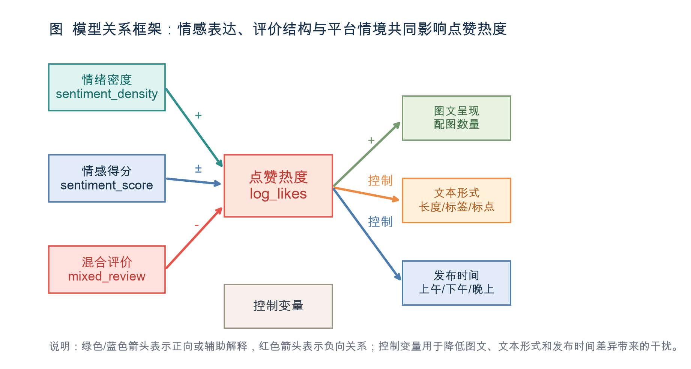
从图 3 可以看出，情绪密度、情感得分和混合评价共同构成文本情感层面的解释变量，其中情绪密度主要反映情绪表达的集中程度，混合评价则反映评价结构的复杂性；图文呈现、文本形式和发布时间作为控制变量进入模型，用于帮助识别情感变量对点赞热度的相对独立影响。
表 模型变量关系说明
变量层级 | 代表变量 | 与点赞热度的关系 | 研究含义
因变量 | log_likes_winsorized | 被解释对象 | 衡量笔记点赞热度，并降低极端爆款影响
核心解释变量 | sentiment_density | 正向关系 | 情绪表达越集中，越容易引发点赞互动
核心解释变量 | sentiment_score_winsorized | 需结合密度解释 | 单纯情感得分并不等同于更高点赞
情感结构变量 | mixed_review_flag | 负向关系 | 正负评价并存会削弱用户点赞意愿
控制变量 | imagenumber / text_length / time_period | 辅助解释 | 控制图文呈现、文本信息量和发布时间差异

鲁棒性检验
    - 基准模型与检验思路
在进行鲁棒性检验之前，需要先确定一个用于参照的基准回归。本文以缩尾并取对数后的点赞量作为被解释变量，以情绪密度作为核心解释变量，同时把缩尾后的情感得分一并纳入，用来分离“情绪表达密度”和“情绪词绝对数量”这两种不同的作用方式。模型还控制了正向、负向和混合评价等情感虚拟变量，以及文本长度、配图数量、话题标签数、感叹号数量、问号数量、营销话术标记和发布时段等一系列文本、图文与时间特征。基准回归基于全部2899条样本，调整后的R方约为0.16，模型整体显著。估计结果显示，情绪密度的系数为0.0949并在5%水平上显著，混合评价的系数为负0.339同样显著，配图数量、感叹号数量和营销话术标记则表现出稳定而强烈的正向作用。值得注意的是，情绪密度与情感得分之间的相关系数达到0.457，两者同时进入模型后，情绪密度保持正向显著而情感得分转为微弱负向，这说明真正与点赞相关的并不是情绪词堆砌的数量，而是情绪在文本中的集中和鲜明程度。
由于一项实证结论是否可信，关键在于它能否经受住设定变化的考验，本文围绕情绪密度的正向效应和混合评价的削弱效应这两个核心发现，从被解释变量替换、核心变量度量替换、极端样本剔除、标准误设定调整、子样本回归以及模型函数形式更换等多个角度设计了系统的鲁棒性检验。检验的基本逻辑是观察核心系数在不同设定下的符号、大小和显著性是否保持稳定，如果系数方向一致且数值波动有限，就可以认为相应结论具有较好的稳健性。
    - 情绪密度正向效应的稳健性
情绪密度系数在各种设定下的估计结果如图 4所示，图中圆点表示系数估计值，横线表示对应的95%置信区间，虚线为零参照线。可以清楚地看到，无论是采用稳健标准误、替换为原始对数点赞、剔除高点赞和超长文本等极端样本、把情感度量换成原始情感得分或加入正负情绪占比，还是分别在仅正向情绪样本、剔除营销话术样本和剔除凌晨发布样本等子样本上重新估计，情绪密度的系数始终为正，数值稳定地落在0.07到0.12之间，没有出现符号翻转或大幅跳动的情况。这表明情绪密度对点赞的正向作用在方向和量级上是相当稳健的。
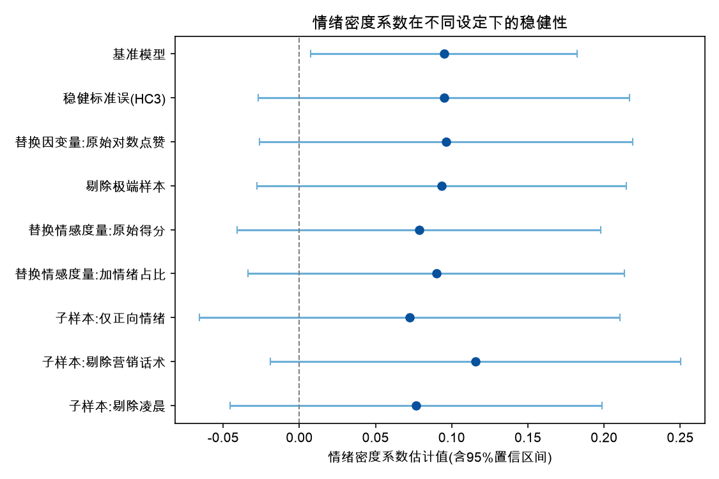
图 4 情绪密度系数在不同设定下的稳健性
不过图 4也揭示了一个需要诚实面对的现象，那就是情绪密度系数的统计显著性对设定较为敏感。在采用普通标准误的基准模型中，该系数在5%水平上显著，但一旦换用更为保守的异方差稳健标准误（HC3），其p值就上升到0.13左右，置信区间开始跨越零线，在多数子样本中也呈现出类似的边际显著状态。这意味着情绪密度的正向效应虽然方向明确且数值稳定，但在严格的统计标准下并不总能达到传统的显著性门槛。为了从模型形式的角度补充验证，本文进一步考虑到点赞本身是非负的计数数据，采用更适合此类数据的负二项回归对原始点赞数重新建模，结果显示情绪密度的系数为0.1935并在1%水平上高度显著。换用更契合数据生成过程的函数形式之后，情绪密度的正向作用反而变得更加清晰，这从侧面支持了该效应的真实性。综合判断，情绪密度提升点赞热度这一结论在方向上是可靠的，但其统计强度依赖于具体的估计方法，宜表述为一个方向稳健而显著性相对温和的结果。
图 5展示了逐步加入控制变量过程中情绪密度系数的变化轨迹，这进一步解释了上述敏感性的来源。当模型中只有情绪密度和情感得分两个核心变量时，情绪密度的系数甚至略微为负（约负0.029），在加入情感虚拟变量后仍未转正，但当文本长度和配图数量等变量被纳入之后，系数迅速上升并稳定在0.094左右，加入时间变量后几乎不再变化。这说明情绪密度的正向作用是在控制了文本篇幅和图文呈现等混淆因素之后才得以显现的，它本质上刻画的是单位篇幅内情绪表达的浓度，只有在剥离了篇幅本身的影响后，这种浓度的价值才能被准确识别。
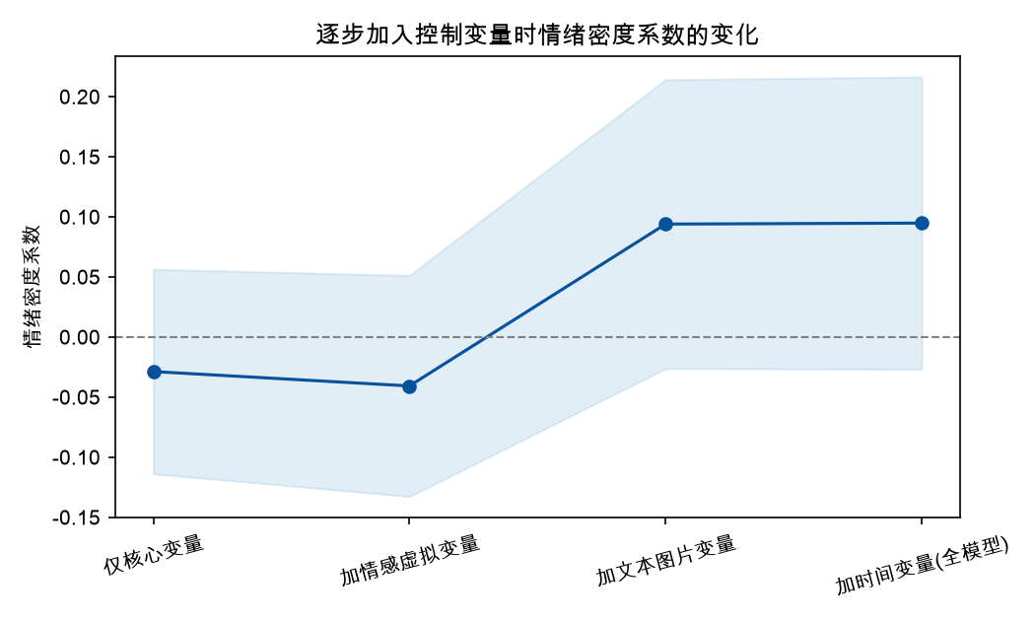
图 5 逐步加入控制变量时情绪密度系数的变化
    - 混合评价削弱效应的稳健性
相比之下，混合评价对点赞的削弱作用表现出更为坚实的稳健性，其系数在各设定下的估计结果如图 6所示。从图中可以看到，混合评价的系数在全部检验设定中都为负，并且几乎所有设定的95%置信区间都完整地落在零线左侧。具体而言，该系数的取值稳定在负0.30到负0.39之间，在基准模型、稳健标准误、替换被解释变量、剔除极端样本、替换情感度量以及各类子样本回归中，对应的p值均落在0.004到0.033的区间内，全部达到5%甚至更严格的显著性水平。即便在前面提到的负二项模型中，混合评价的系数依然为负0.319并在1%水平上显著。这种跨越多种设定和多种模型形式的一致性，使得“正负并存的混合评价会削弱笔记点赞热度”这一结论具有很强的可信度。
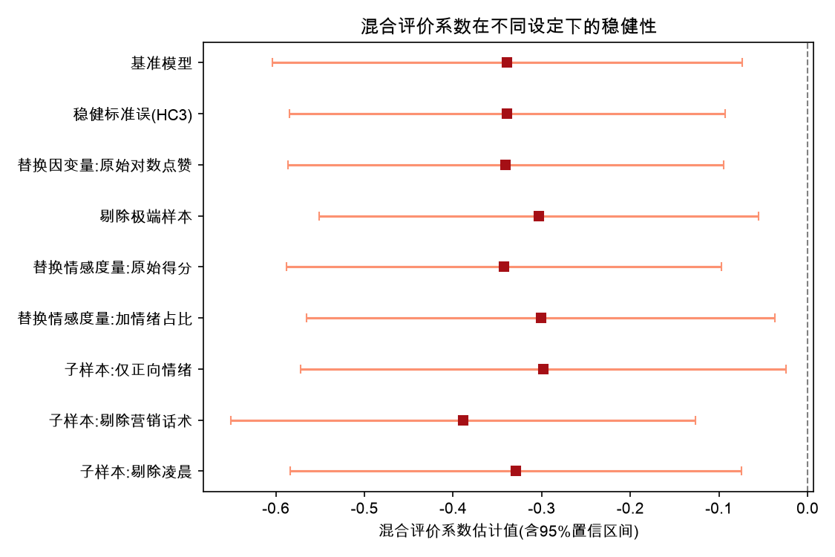
图 6 混合评价系数在不同设定下的稳健性
这一稳健结果与文献中的相关讨论也能够相互印证。混合评价意味着笔记中同时存在推荐与提醒、种草与避雷的信号，用户在面对这类信息含量复杂、情感倾向不够明确的内容时，认同和点赞的意愿往往会变得更加谨慎。这与Chevalier和Mayzlin关于混合评价文本更长、负面信息影响更强的观察在逻辑上是相通的，也呼应了Berger和Milkman强调的情感效价与传播之间的复杂关系。值得一提的是，当本文把被解释变量从点赞替换为评论数和收藏数时，混合评价的负向系数依然显著存在，而情绪密度对评论数的作用则明显减弱，这说明混合评价的削弱效应并不局限于点赞这一种互动形式，而是较为普遍地作用于多种用户参与行为，其稳健性因此得到了进一步的支持。
    - 检验结论小结
把上述检验结果放在一起来看，本文围绕两个核心发现得到了层次分明的结论。情绪密度对点赞的正向影响在方向和数值上高度稳定，跨越了十余种不同的估计设定，并在更适合计数数据的负二项模型中表现出强显著性，但在异方差稳健标准误下其显著性有所减弱，因此应被理解为一个方向明确、需要谨慎表述其统计强度的结论。混合评价对点赞的削弱作用则在所有设定和多种模型形式下都保持负向且显著，无论怎样调整变量度量、样本范围还是模型形式，这一结论都没有发生动摇，可以认为是本文最为稳健的发现。整体而言，这套鲁棒性检验既确认了情感表达确实会影响小红书食品种草笔记的点赞热度，也提醒我们在解读不同情感特征的作用时需要区分其稳健程度，避免把统计显著性并不充分的关系当作确定无疑的规律。

参考文献
[1] Berger, J., & Milkman, K. L. (2012). What Makes Online Content Viral? Journal of Marketing Research, 49(2), 192-205.
[2] Chevalier, J. A., & Mayzlin, D. (2006). The Effect of Word of Mouth on Sales: Online Book Reviews. Journal of Marketing Research, 43(3), 345-354.
[3] Stieglitz, S., & Dang-Xuan, L. (2013). Emotions and Information Diffusion in Social Media—Sentiment of Microblogs and Sharing Behavior. Journal of Management Information Systems, 29(4), 217-248.
[4] Yin, D., Bond, S. D., & Zhang, H. (2014). Anxious or Angry? Effects of Discrete Emotions on the Perceived Helpfulness of Online Reviews. MIS Quarterly, 38(2), 539-560.
[5] Li, Y., & Xie, Y. (2020). Is a Picture Worth a Thousand Words? An Empirical Study of Image Content and Social Media Engagement. Journal of Marketing Research, 57(1), 1-19.
[6] 张紫琼, 叶强, 李一军. 互联网商品评论情感分析研究综述[J]. 管理科学学报, 2010, 13(6): 84-96.
[7] 郝媛媛, 叶强, 李一军. 基于影评数据的在线评论有用性影响因素研究[J]. 管理科学学报, 2010, 13(8): 78-88.
[8] 龚诗阳, 刘霞, 刘洋, 赵平. 网络口碑决定产品命运吗——对线上图书评论的实证分析[J]. 南开管理评论, 2012, 15(4): 118-128.
[9] 杜松华, 李展尧, 李东霞, 蒋瑞新. 交互式社交媒体广告中用户共情表达和购买意愿的影响机制研究[J]. 广东工业大学学报, 2021, 38(4): 17-25.
[10] 刘晨. “种草”式内容营销对用户购买意愿的影响——以小红书为例[J]. 新闻传播, 2024(15): 35-37.

附录 原始分析代码

clean_xiaohongshu_xlsx.py 原始数据清洗
from __future__ import annotations

import csv
import math
import re
from collections import Counter
from dataclasses import dataclass
from datetime import datetime, timedelta
from pathlib import Path
from typing import Iterable
from xml.etree import ElementTree as ET
from zipfile import ZipFile

BASE_DIR = Path("/Users/xinxinhuashe/Documents/1/python课")
INPUT_FILE = BASE_DIR / "python/数据集/小红书数据汇总/小红书对应数据.xlsx"
OUTPUT_DIR = BASE_DIR / "output/cleaned_xiaohongshu"

NS = {"a": "http://schemas.openxmlformats.org/spreadsheetml/2006/main"}
USE_COLUMNS = [
"id",
"title",
"likes",
"publishtime",
"collects",
"shareCount",
"comments",
"desc",
"fans",
"follows",
"product",
"category",
"imagelist",
"imagenumber",
]

RE_MULTI_SPACE = re.compile(r"\s+")
RE_INVALID_ONLY = re.compile(r"^[\W_]+$")
RE_FILLER_ONLY = re.compile(r"^(哈|啊|哦|嗯|滴|啦|呀|哇){3,}$")
RE_BAD_CHAR = re.compile(r"�+")
RE_URL = re.compile(r"https?://\S+|www\.\S+")
RE_MENTION = re.compile(r"@[\w\u4e00-\u9fff\-]+")
RE_TOPIC = re.compile(r"#([^#\s]+)")
RE_BRACKET_TAG = re.compile(r"\[[^\[\]]{1,12}\]")
RE_PRICE = re.compile(r"\b\d+(?:\.\d+)?r\b", re.IGNORECASE)
RE_LONG_DIGITS = re.compile(r"\b\d{5,}\b")
RE_REPEAT_PUNC = re.compile(r"([!！?？~～。.,，])\1+")
RE_ENUM_LINE = re.compile(r"^\s*\d+[\.、]\s*")
RE_INDEXED_LINE = re.compile(r"^\s*[0-9一二三四五六七八九十]+⃣️?")
RE_ACTIVITY_PHRASE = re.compile(
r"(预售开启|支付定金|支付尾款|限量秒杀|每满\d+减\d+|惊喜玩法|图片价格仅供参考|理性种草|图文感谢|先到先得)"
)
RE_BOILERPLATE_PHRASE = re.compile(
r"(无广|纯分享|仅供参考|根据需要|宝宝们快|冲了啦|大家理性种草|感谢|收藏住|快来看看同款)"
)
RE_NON_CJK_LATIN_DIGIT = re.compile(r"[A-Za-z0-9]")

@dataclass
class CleanSummary:
raw_rows: int = 0
missing_desc_rows: int = 0
duplicate_id_rows: int = 0
low_quality_rows: int = 0
sentiment_too_short_rows: int = 0
overly_marketing_rows: int = 0
kept_rows: int = 0

def load_shared_strings(zf: ZipFile) -> list[str]:
shared: list[str] = []
if "xl/sharedStrings.xml" not in zf.namelist():
return shared
root = ET.fromstring(zf.read("xl/sharedStrings.xml"))
for si in root.findall("a:si", NS):
texts = [t.text or "" for t in si.iterfind(".//a:t", NS)]
shared.append("".join(texts))
return shared

def excel_value(cell: ET.Element, shared: list[str]) -> str:
value_node = cell.find("a:v", NS)
if value_node is None or value_node.text is None:
return ""
value = value_node.text
if cell.attrib.get("t") == "s":
return shared[int(value)]
return value

def iter_xlsx_rows(path: Path) -> Iterable[list[str]]:
with ZipFile(path) as zf:
shared = load_shared_strings(zf)
sheet = ET.fromstring(zf.read("xl/worksheets/sheet1.xml"))
rows = sheet.findall(".//a:sheetData/a:row", NS)
for row in rows:
yield [excel_value(cell, shared) for cell in row.findall("a:c", NS)]

def normalize_text(text: str) -> str:
text = text.replace("\r", "\n")
text = RE_BAD_CHAR.sub("", text)
text = RE_MULTI_SPACE.sub(" ", text)
return text.strip()

def build_sentiment_text(text: str) -> str:
raw_text = normalize_text(text)
lines = [line.strip() for line in raw_text.replace(". ", "\n").split("\n")]
kept_lines: list[str] = []
for line in lines:
if not line:
continue
if RE_ACTIVITY_PHRASE.search(line):
continue
if line.startswith("⚠️"):
continue
if RE_ENUM_LINE.match(line) and len(line) < 16:
continue
if RE_INDEXED_LINE.match(line) and len(line) < 10:
continue
kept_lines.append(line)

text = " ".join(kept_lines) if kept_lines else raw_text
text = RE_URL.sub(" ", text)
text = RE_MENTION.sub(" ", text)
text = RE_BRACKET_TAG.sub(" ", text)
text = RE_TOPIC.sub(" ", text)
text = RE_PRICE.sub(" ", text)
text = RE_LONG_DIGITS.sub(" ", text)
text = RE_ACTIVITY_PHRASE.sub(" ", text)
text = RE_BOILERPLATE_PHRASE.sub(" ", text)
text = RE_REPEAT_PUNC.sub(r"\1", text)
text = RE_MULTI_SPACE.sub(" ", text)
return text.strip()

def is_low_quality(text: str) -> bool:
if not text:
return True
compact = text.replace(" ", "").replace("\n", "")
if len(compact) < 5:
return True
if RE_INVALID_ONLY.fullmatch(compact):
return True
if RE_FILLER_ONLY.fullmatch(compact):
return True
unique_chars = set(compact)
if len(compact) >= 8 and len(unique_chars) <= 2:
return True
return False

def sentiment_text_too_short(text: str) -> bool:
compact = text.replace(" ", "").replace("\n", "")
if len(compact) < 8:
return True
chinese_chars = re.findall(r"[\u4e00-\u9fff]", compact)
if len(chinese_chars) < 4:
return True
return False

def is_overly_marketing_text(desc_clean: str, desc_sentiment: str) -> bool:
compact_clean = desc_clean.replace(" ", "")
compact_sentiment = desc_sentiment.replace(" ", "")
if not compact_sentiment:
return True
if len(compact_sentiment) / max(len(compact_clean), 1) < 0.18:
return True
if compact_sentiment.count("优惠") + compact_sentiment.count("活动") + compact_sentiment.count("秒杀") >= 2:
return True
non_cjk_ratio = len(RE_NON_CJK_LATIN_DIGIT.findall(compact_sentiment)) / max(len(compact_sentiment), 1)
if len(compact_sentiment) >= 20 and non_cjk_ratio > 0.45:
return True
return False

def parse_number(value: str) -> int:
value = str(value).strip()
if not value:
return 0
try:
return int(float(value))
except ValueError:
digits = re.sub(r"[^\d.-]", "", value)
return int(float(digits)) if digits else 0

def excel_serial_to_datetime(value: str) -> str:
value = str(value).strip()
if not value:
return ""
try:
serial = float(value)
except ValueError:
return value
base = datetime(1899, 12, 30)
dt = base + timedelta(days=serial)
return dt.strftime("%Y-%m-%d %H:%M:%S")

def time_period(dt_text: str) -> str:
if not dt_text:
return "未知"
try:
hour = datetime.strptime(dt_text, "%Y-%m-%d %H:%M:%S").hour
except ValueError:
return "未知"
if 0 <= hour < 6:
return "凌晨"
if 6 <= hour < 12:
return "上午"
if 12 <= hour < 18:
return "下午"
return "晚上"

def build_clean_row(row: dict[str, str]) -> dict[str, object]:
desc_clean = normalize_text(row["desc"])
desc_sentiment = build_sentiment_text(row["desc"])
likes = parse_number(row["likes"])
imagenumber = parse_number(row["imagenumber"])
publishtime_clean = excel_serial_to_datetime(row["publishtime"])
return {
"id": row["id"],
"title": normalize_text(row["title"]),
"desc": row["desc"],
"desc_clean": desc_clean,
"desc_sentiment": desc_sentiment,
"likes": likes,
"log_likes": round(math.log1p(likes), 6),
"publishtime_raw": row["publishtime"],
"publishtime_clean": publishtime_clean,
"time_period": time_period(publishtime_clean),
"collects": parse_number(row["collects"]),
"shareCount": parse_number(row["shareCount"]),
"comments": parse_number(row["comments"]),
"fans": parse_number(row["fans"]),
"follows": parse_number(row["follows"]),
"product": normalize_text(row["product"]),
"category": normalize_text(row["category"]),
"imagenumber": imagenumber,
"has_image": 1 if imagenumber > 0 else 0,
"text_length": len(desc_clean),
"sentiment_text_length": len(desc_sentiment),
"hashtag_count": len(RE_TOPIC.findall(row["desc"])),
"mention_count": len(RE_MENTION.findall(row["desc"])),
"bracket_tag_count": len(RE_BRACKET_TAG.findall(row["desc"])),
"exclamation_count": row["desc"].count("!") + row["desc"].count("！"),
"question_count": row["desc"].count("?") + row["desc"].count("？"),
"marketing_phrase_flag": 1 if RE_ACTIVITY_PHRASE.search(row["desc"]) or RE_BOILERPLATE_PHRASE.search(row["desc"]) else 0,
"product_missing": 1 if not normalize_text(row["product"]) else 0,
"category_missing": 1 if not normalize_text(row["category"]) else 0,
}

def main() -> None:
OUTPUT_DIR.mkdir(parents=True, exist_ok=True)

row_iter = iter_xlsx_rows(INPUT_FILE)
headers = next(row_iter)
header_index = {name: idx for idx, name in enumerate(headers)}

selected_missing = [col for col in USE_COLUMNS if col not in header_index]
if selected_missing:
raise KeyError(f"缺少字段: {selected_missing}")

summary = CleanSummary()
seen_ids: set[str] = set()
cleaned_rows: list[dict[str, object]] = []
low_quality_examples: Counter[str] = Counter()

for values in row_iter:
summary.raw_rows += 1
row = {col: values[header_index[col]] if header_index[col] < len(values) else "" for col in USE_COLUMNS}

desc_clean = normalize_text(row["desc"])
if not desc_clean:
summary.missing_desc_rows += 1
continue

row_id = row["id"].strip()
if row_id in seen_ids:
summary.duplicate_id_rows += 1
continue
seen_ids.add(row_id)

if is_low_quality(desc_clean):
summary.low_quality_rows += 1
low_quality_examples[desc_clean[:30]] += 1
continue

desc_sentiment = build_sentiment_text(row["desc"])
if sentiment_text_too_short(desc_sentiment):
summary.sentiment_too_short_rows += 1
low_quality_examples[desc_sentiment[:30] or desc_clean[:30]] += 1
continue

if is_overly_marketing_text(desc_clean, desc_sentiment):
summary.overly_marketing_rows += 1
low_quality_examples[desc_sentiment[:30] or desc_clean[:30]] += 1
continue

cleaned_rows.append(build_clean_row(row))

summary.kept_rows = len(cleaned_rows)

cleaned_file = OUTPUT_DIR / "小红书商品笔记_清洗后数据.csv"
with cleaned_file.open("w", encoding="utf-8-sig", newline="") as f:
writer = csv.DictWriter(f, fieldnames=list(cleaned_rows[0].keys()))
writer.writeheader()
writer.writerows(cleaned_rows)

summary_file = OUTPUT_DIR / "小红书商品笔记_清洗汇总.csv"
with summary_file.open("w", encoding="utf-8-sig", newline="") as f:
writer = csv.writer(f)
writer.writerow(["指标", "数值"])
writer.writerow(["原始样本量", summary.raw_rows])
writer.writerow(["删除正文缺失样本", summary.missing_desc_rows])
writer.writerow(["删除重复id样本", summary.duplicate_id_rows])
writer.writerow(["删除低质量文本样本", summary.low_quality_rows])
writer.writerow(["删除情感文本过短样本", summary.sentiment_too_short_rows])
writer.writerow(["删除营销噪声过强样本", summary.overly_marketing_rows])
writer.writerow(["清洗后保留样本", summary.kept_rows])

example_file = OUTPUT_DIR / "小红书商品笔记_低质量样本示例.csv"
with example_file.open("w", encoding="utf-8-sig", newline="") as f:
writer = csv.writer(f)
writer.writerow(["文本前30字", "出现次数"])
for text, count in low_quality_examples.most_common(30):
writer.writerow([text, count])

print(f"清洗完成，保留 {summary.kept_rows} / {summary.raw_rows} 条样本。")
print(f"输出目录：{OUTPUT_DIR}")

if __name__ == "__main__":
main()

filter_food_seed_notes.py 筛选研究样本
from __future__ import annotations

import csv
from pathlib import Path

BASE_DIR = Path("/Users/xinxinhuashe/Documents/1/python课")
INPUT_FILE = BASE_DIR / "output/cleaned_xiaohongshu/小红书商品笔记_清洗后数据.csv"
OUTPUT_DIR = BASE_DIR / "output/food_seed_notes"

SEED_KEYWORDS = [
"种草",
"推荐",
"安利",
"回购",
"合集",
"测评",
"分享",
"好吃",
"必买",
"囤货",
"宝藏",
]

NEGATIVE_REVIEW_KEYWORDS = [
"踩雷",
"避雷",
]

def is_seed_note(row: dict[str, str]) -> bool:
title = row.get("title", "")
text = row.get("desc_sentiment", "")
merged = f"{title} {text}"
hit_count = sum(keyword in merged for keyword in SEED_KEYWORDS)
sentiment_length = int(row.get("sentiment_text_length", "0") or 0)

# 至少满足“标题/正文有明确种草表达”或“两个及以上种草关键词同时出现”
if hit_count >= 2:
return True
if any(keyword in title for keyword in ["推荐", "种草", "安利", "回购", "合集", "测评", "好吃"]):
return True
if hit_count >= 1 and sentiment_length >= 30:
return True
return False

def negative_flag(row: dict[str, str]) -> int:
text = f"{row.get('title', '')} {row.get('desc_sentiment', '')}"
return int(any(keyword in text for keyword in NEGATIVE_REVIEW_KEYWORDS))

def main() -> None:
OUTPUT_DIR.mkdir(parents=True, exist_ok=True)

with INPUT_FILE.open("r", encoding="utf-8-sig", newline="") as f:
reader = csv.DictReader(f)
rows = list(reader)

food_rows = [row for row in rows if row.get("category") == "食品"]
seed_rows = [row for row in food_rows if is_seed_note(row)]

for row in seed_rows:
row["is_food_seed_note"] = "1"
row["negative_review_flag"] = str(negative_flag(row))

output_file = OUTPUT_DIR / "小红书食品种草笔记_清洗后数据.csv"
with output_file.open("w", encoding="utf-8-sig", newline="") as f:
fieldnames = list(seed_rows[0].keys())
writer = csv.DictWriter(f, fieldnames=fieldnames)
writer.writeheader()
writer.writerows(seed_rows)

summary_file = OUTPUT_DIR / "小红书食品种草笔记_筛选汇总.csv"
with summary_file.open("w", encoding="utf-8-sig", newline="") as f:
writer = csv.writer(f)
writer.writerow(["指标", "数值"])
writer.writerow(["清洗后总样本量", len(rows)])
writer.writerow(["食品类样本量", len(food_rows)])
writer.writerow(["食品种草笔记样本量", len(seed_rows)])
writer.writerow(["种草笔记占食品类比例", round(len(seed_rows) / len(food_rows), 4) if food_rows else 0])
writer.writerow(
["含踩雷/避雷标记样本量", sum(negative_flag(row) for row in seed_rows)]
)

print(f"已生成食品种草笔记数据：{len(seed_rows)} 条")
print(f"输出目录：{OUTPUT_DIR}")

if __name__ == "__main__":
main()

add_sentiment_variables.py 扩充解释变量
from __future__ import annotations

import csv
from pathlib import Path

BASE_DIR = Path("/Users/xinxinhuashe/Documents/1/python课")
INPUT_FILE = BASE_DIR / "output/food_seed_notes/小红书食品种草笔记_清洗后数据.csv"
OUTPUT_DIR = BASE_DIR / "output/food_seed_notes"

POSITIVE_WORDS = [
"好吃",
"香",
"喜欢",
"推荐",
"安利",
"值得",
"回购",
"宝藏",
"惊艳",
"满意",
"真香",
"绝了",
"上头",
"爱了",
"不错",
"方便",
"平价",
"便宜",
"浓郁",
"细腻",
"酥脆",
"顺滑",
"入味",
"过瘾",
"解馋",
"划算",
"可以冲",
"必囤",
"无限回购",
]

NEGATIVE_WORDS = [
"难吃",
"不好吃",
"一般",
"失望",
"踩雷",
"避雷",
"难喝",
"油腻",
"太甜",
"太咸",
"不值",
"贵",
"后悔",
"无语",
"不推荐",
"翻车",
"奇怪",
"失望透顶",
"腻",
"雷",
"踩坑",
"不香",
"齁甜",
"寡淡",
"发苦",
"劝退",
"不回购",
"鸡肋",
"不值这个价",
]

def count_matches(text: str, words: list[str]) -> int:
return sum(text.count(word) for word in words)

def build_sentiment_fields(row: dict[str, str]) -> dict[str, str]:
text = row.get("desc_sentiment", "")
positive_count = count_matches(text, POSITIVE_WORDS)
negative_count = count_matches(text, NEGATIVE_WORDS)
sentiment_score = positive_count - negative_count

row["positive_word_count"] = str(positive_count)
row["negative_word_count"] = str(negative_count)
row["sentiment_score"] = str(sentiment_score)
row["positive_flag"] = "1" if sentiment_score > 0 else "0"
row["negative_flag"] = "1" if sentiment_score < 0 else "0"
row["neutral_flag"] = "1" if sentiment_score == 0 else "0"
return row

def main() -> None:
OUTPUT_DIR.mkdir(parents=True, exist_ok=True)

with INPUT_FILE.open("r", encoding="utf-8-sig", newline="") as f:
reader = csv.DictReader(f)
rows = [build_sentiment_fields(dict(row)) for row in reader]

output_file = OUTPUT_DIR / "小红书食品种草笔记_情感分析数据.csv"
with output_file.open("w", encoding="utf-8-sig", newline="") as f:
fieldnames = list(rows[0].keys())
writer = csv.DictWriter(f, fieldnames=fieldnames)
writer.writeheader()
writer.writerows(rows)

total = len(rows)
positive_n = sum(int(row["positive_flag"]) for row in rows)
negative_n = sum(int(row["negative_flag"]) for row in rows)
neutral_n = sum(int(row["neutral_flag"]) for row in rows)
avg_score = round(sum(int(row["sentiment_score"]) for row in rows) / total, 4) if total else 0

summary_file = OUTPUT_DIR / "小红书食品种草笔记_情感分布汇总.csv"
with summary_file.open("w", encoding="utf-8-sig", newline="") as f:
writer = csv.writer(f)
writer.writerow(["指标", "数值"])
writer.writerow(["样本量", total])
writer.writerow(["正向情绪样本数", positive_n])
writer.writerow(["负向情绪样本数", negative_n])
writer.writerow(["中性情绪样本数", neutral_n])
writer.writerow(["正向情绪占比", round(positive_n / total, 4) if total else 0])
writer.writerow(["负向情绪占比", round(negative_n / total, 4) if total else 0])
writer.writerow(["中性情绪占比", round(neutral_n / total, 4) if total else 0])
writer.writerow(["平均情感得分", avg_score])

print(f"已生成情感分析数据：{total} 条")
print(f"输出文件：{output_file}")

if __name__ == "__main__":
main()

describe.py 描述统计与分布图
import pandas as pd
import numpy as np
import matplotlib.pyplot as plt
import matplotlib

matplotlib.rcParams['font.sans-serif'] = ['Arial Unicode MS']
matplotlib.rcParams['axes.unicode_minus'] = False

df = pd.read_csv('小组共享材料/小红书食品种草笔记_研究优化数据.csv')

# 挑研究里真正用到的变量做描述统计
use = {
'likes': '原始点赞数', 'log_likes_winsorized': '对数点赞(缩尾)',
'sentiment_score': '情感得分', 'sentiment_density': '情绪密度',
'positive_word_count': '正向词数', 'negative_word_count': '负向词数',
'text_length': '文本长度', 'imagenumber': '配图数量',
'hashtag_count': '话题标签数', 'exclamation_count': '感叹号数量',
'mixed_review_flag': '混合评价(0/1)', 'marketing_phrase_flag': '营销话术(0/1)',
}
des = df[list(use.keys())].describe().T[['count', 'mean', 'std', 'min', '50%', 'max']]
des.index = [use[i] for i in des.index]
des.columns = ['样本量', '均值', '标准差', '最小值', '中位数', '最大值']
des = des.round(2)
des.to_csv('输出/describe.csv', encoding='utf-8-sig')
print(des.to_string())

# 点赞分布右偏很明显，画原始和取对数后的对比
fig, ax = plt.subplots(1, 2, figsize=(10, 4))
ax[0].hist(df['likes'], bins=60, color='#fdae6b')
ax[0].set_title('原始点赞数分布')
ax[0].set_xlabel('点赞数')
ax[0].set_ylabel('笔记数量')
ax[1].hist(np.log1p(df['likes']), bins=40, color='#74c476')
ax[1].set_title('取对数后的点赞分布')
ax[1].set_xlabel('ln(点赞数+1)')
ax[1].set_ylabel('笔记数量')
plt.tight_layout()
plt.savefig('图/likes_dist.png', dpi=150)
plt.close()

# 各情感方向下的点赞均值，给数据说明部分用
for c, lab in [('positive_flag', '正向'), ('negative_flag', '负向'), ('neutral_flag', '中性')]:
sub = df[df[c] == 1]
print(lab, '样本', len(sub), '平均缩尾点赞', round(sub['likes_winsorized'].mean(), 1))

print('偏度', round(df['likes'].skew(), 2), '取对数后偏度', round(np.log1p(df['likes']).skew(), 2))

baseline.py 基准回归
import pandas as pd
import numpy as np
import statsmodels.formula.api as smf
import matplotlib.pyplot as plt
import matplotlib

matplotlib.rcParams['font.sans-serif'] = ['Arial Unicode MS']
matplotlib.rcParams['axes.unicode_minus'] = False

df = pd.read_csv('小组共享材料/小红书食品种草笔记_研究优化数据.csv')

# 文本长度数值太大，换成每百字方便看系数
df['len100'] = df['text_length_winsorized'] / 100

# 时段做成哑变量，凌晨当基准
df['t_morning'] = (df['time_period'] == '上午').astype(int)
df['t_afternoon'] = (df['time_period'] == '下午').astype(int)
df['t_evening'] = (df['time_period'] == '晚上').astype(int)

# 先看几个核心变量和点赞的相关
core = ['log_likes_winsorized', 'sentiment_score_winsorized', 'sentiment_density',
'positive_flag', 'negative_flag', 'mixed_review_flag', 'len100', 'imagenumber',
'hashtag_count', 'exclamation_count']
print('相关系数矩阵')
print(df[core].corr()['log_likes_winsorized'].round(3))
print()

# 看下情绪密度和情感得分的相关，避免一起放进去共线
print('密度与得分相关', round(df['sentiment_density'].corr(df['sentiment_score_winsorized']), 3))
print()

# 基准模型，被解释变量用缩尾后的对数点赞，核心解释变量是情绪密度
# 同时放情感得分，用来分离“情绪词数量”和“情绪表达密度”两种作用
f0 = ('log_likes_winsorized ~ sentiment_density + sentiment_score_winsorized + '
'positive_flag + negative_flag + mixed_review_flag + len100 + imagenumber + '
'hashtag_count + exclamation_count + question_count + marketing_phrase_flag + '
't_morning + t_afternoon + t_evening')
m0 = smf.ols(f0, data=df).fit()
print(m0.summary())

# 把基准结果存下来给后面写报告用
with open('输出/baseline.txt', 'w') as fp:
fp.write(m0.summary().as_text())

# 画一张情绪密度分组的点赞对比图，直观一点
df['dens_grp'] = pd.qcut(df['sentiment_density'], 3, labels=['低密度', '中密度', '高密度'])
g = df.groupby('dens_grp', observed=True)['log_likes_winsorized'].mean()
fig, ax = plt.subplots(figsize=(6, 4))
ax.bar(g.index, g.values, color=['#9ecae1', '#4292c6', '#08519c'])
ax.set_ylabel('平均对数点赞量(缩尾后)')
ax.set_xlabel('情绪密度分组')
ax.set_title('不同情绪密度下的平均点赞表现')
for i, v in enumerate(g.values):
ax.text(i, v + 0.03, f'{v:.3f}', ha='center')
ax.set_ylim(0, g.max() * 1.15)
plt.tight_layout()
plt.savefig('图/density_bar.png', dpi=150)
plt.close()

print()
print('基准模型样本量', int(m0.nobs), '调整R方', round(m0.rsquared_adj, 4))

robust.py 鲁棒性检验
import pandas as pd
import numpy as np
import statsmodels.api as sm
import statsmodels.formula.api as smf
from statsmodels.discrete.discrete_model import NegativeBinomial
from patsy import dmatrices
import matplotlib.pyplot as plt
import matplotlib

matplotlib.rcParams['font.sans-serif'] = ['Arial Unicode MS']
matplotlib.rcParams['axes.unicode_minus'] = False

df = pd.read_csv('小组共享材料/小红书食品种草笔记_研究优化数据.csv')
df['len100'] = df['text_length_winsorized'] / 100
df['t_morning'] = (df['time_period'] == '上午').astype(int)
df['t_afternoon'] = (df['time_period'] == '下午').astype(int)
df['t_evening'] = (df['time_period'] == '晚上').astype(int)

ctrl = ('positive_flag + negative_flag + mixed_review_flag + len100 + imagenumber + '
'hashtag_count + exclamation_count + question_count + marketing_phrase_flag + '
't_morning + t_afternoon + t_evening')
base_rhs = 'sentiment_density + sentiment_score_winsorized + ' + ctrl

# 收集结果用，方便后面画图和列表
rows = []
mix_rows = []
def grab(name, res, var='sentiment_density', robust=False):
from scipy import stats
co = res.params[var]
se = res.HC3_se[var] if robust else res.bse[var]
t = co / se
p = 2 * (1 - stats.norm.cdf(abs(t)))
lo, hi = co - 1.96 * se, co + 1.96 * se
rows.append([name, round(co, 4), round(se, 4), round(p, 4), round(lo, 4), round(hi, 4)])
# 同一个模型里把混合评价也记下来
cm = res.params['mixed_review_flag']
sm_ = res.HC3_se['mixed_review_flag'] if robust else res.bse['mixed_review_flag']
pm = 2 * (1 - stats.norm.cdf(abs(cm / sm_)))
mix_rows.append([name, round(cm, 4), round(sm_, 4), round(pm, 4),
round(cm - 1.96 * sm_, 4), round(cm + 1.96 * sm_, 4)])
print(f'{name:28s} 密度={co:.4f}(p={p:.3f}) 混合评价={cm:.4f}(p={pm:.3f})')

# 基准（普通标准误）
m_base = smf.ols('log_likes_winsorized ~ ' + base_rhs, data=df).fit()
grab('基准模型', m_base)

# 稳健标准误 HC3，系数不变只看显著性会不会变
m_hc = smf.ols('log_likes_winsorized ~ ' + base_rhs, data=df).fit(cov_type='HC3')
grab('稳健标准误(HC3)', m_hc)

# 换被解释变量：未缩尾的对数点赞
m_dv1 = smf.ols('log_likes ~ ' + base_rhs, data=df).fit(cov_type='HC3')
grab('替换因变量:原始对数点赞', m_dv1)

# 换被解释变量：换成评论数和收藏数，看情绪密度对别的互动是否也成立
df['log_comments'] = np.log1p(df['comments'])
df['log_collects'] = np.log1p(df['collects'])
m_dv2 = smf.ols('log_comments ~ ' + base_rhs, data=df).fit(cov_type='HC3')
grab('替换因变量:对数评论数', m_dv2)
m_dv3 = smf.ols('log_collects ~ ' + base_rhs, data=df).fit(cov_type='HC3')
grab('替换因变量:对数收藏数', m_dv3)

# 剔除高点赞离群样本和超长文本样本后再估
sub = df[(df['high_like_outlier_flag'] == 0) & (df['high_text_outlier_flag'] == 0)]
m_out = smf.ols('log_likes_winsorized ~ ' + base_rhs, data=sub).fit(cov_type='HC3')
grab('剔除极端样本', m_out)

# 换核心解释变量度量：把缩尾情感得分换成原始情感得分
rhs_raw = 'sentiment_density + sentiment_score + ' + ctrl
m_alt1 = smf.ols('log_likes_winsorized ~ ' + rhs_raw, data=df).fit(cov_type='HC3')
grab('替换情感度量:原始得分', m_alt1)

# 换核心解释变量度量：再加入正负情绪占比
rhs_ratio = base_rhs + ' + positive_ratio + negative_ratio'
m_alt2 = smf.ols('log_likes_winsorized ~ ' + rhs_ratio, data=df).fit(cov_type='HC3')
grab('替换情感度量:加情绪占比', m_alt2)

# 子样本：只保留正向情绪样本
sub_pos = df[df['positive_flag'] == 1]
m_s1 = smf.ols('log_likes_winsorized ~ ' + base_rhs, data=sub_pos).fit(cov_type='HC3')
grab('子样本:仅正向情绪', m_s1)

# 子样本：剔除带营销话术的样本
sub_nm = df[df['marketing_phrase_flag'] == 0]
m_s2 = smf.ols('log_likes_winsorized ~ ' + base_rhs, data=sub_nm).fit(cov_type='HC3')
grab('子样本:剔除营销话术', m_s2)

# 子样本：剔除凌晨这个小组
sub_day = df[df['time_period'] != '凌晨']
m_s3 = smf.ols('log_likes_winsorized ~ ' + base_rhs, data=sub_day).fit(cov_type='HC3')
grab('子样本:剔除凌晨', m_s3)

res_tab = pd.DataFrame(rows, columns=['检验设定', '系数', '标准误', 'p值', '下限', '上限'])
res_tab.to_csv('输出/robust_density.csv', index=False, encoding='utf-8-sig')
mix_tab = pd.DataFrame(mix_rows, columns=['检验设定', '系数', '标准误', 'p值', '下限', '上限'])
mix_tab.to_csv('输出/robust_mixed.csv', index=False, encoding='utf-8-sig')
print()
print('情绪密度系数汇总')
print(res_tab.to_string(index=False))
print()
print('混合评价系数汇总')
print(mix_tab.to_string(index=False))

# 负二项模型单独做，因为点赞本身是计数，分布右偏，换个函数形式看看
y, X = dmatrices('likes ~ ' + base_rhs, data=df, return_type='dataframe')
nb = NegativeBinomial(y, X).fit(disp=0, maxiter=200)
print()
print('负二项模型 情绪密度系数', round(nb.params['sentiment_density'], 4),
'p值', round(nb.pvalues['sentiment_density'], 4))
print('负二项模型 混合评价系数', round(nb.params['mixed_review_flag'], 4),
'p值', round(nb.pvalues['mixed_review_flag'], 4))
with open('输出/negbin.txt', 'w') as fp:
fp.write(nb.summary().as_text())

# 画情绪密度系数的森林图，只放因变量同为对数点赞、可比的那些OLS设定
keep = ['基准模型', '稳健标准误(HC3)', '替换因变量:原始对数点赞', '剔除极端样本',
'替换情感度量:原始得分', '替换情感度量:加情绪占比', '子样本:仅正向情绪',
'子样本:剔除营销话术', '子样本:剔除凌晨']
fp_tab = res_tab[res_tab['检验设定'].isin(keep)].reset_index(drop=True)
fig, ax = plt.subplots(figsize=(7.5, 5))
yp = range(len(fp_tab))
ax.errorbar(fp_tab['系数'], yp,
xerr=[fp_tab['系数'] - fp_tab['下限'], fp_tab['上限'] - fp_tab['系数']],
fmt='o', color='#08519c', ecolor='#6baed6', capsize=3)
ax.axvline(0, color='gray', ls='--', lw=1)
ax.set_yticks(list(yp))
ax.set_yticklabels(fp_tab['检验设定'])
ax.invert_yaxis()
ax.set_xlabel('情绪密度系数估计值(含95%置信区间)')
ax.set_title('情绪密度系数在不同设定下的稳健性')
plt.tight_layout()
plt.savefig('图/forest_density.png', dpi=150)
plt.close()

# 混合评价也来一张
fpm_tab = mix_tab[mix_tab['检验设定'].isin(keep)].reset_index(drop=True)
fig, ax = plt.subplots(figsize=(7.5, 5))
yp = range(len(fpm_tab))
ax.errorbar(fpm_tab['系数'], yp,
xerr=[fpm_tab['系数'] - fpm_tab['下限'], fpm_tab['上限'] - fpm_tab['系数']],
fmt='s', color='#a50f15', ecolor='#fc9272', capsize=3)
ax.axvline(0, color='gray', ls='--', lw=1)
ax.set_yticks(list(yp))
ax.set_yticklabels(fpm_tab['检验设定'])
ax.invert_yaxis()
ax.set_xlabel('混合评价系数估计值(含95%置信区间)')
ax.set_title('混合评价系数在不同设定下的稳健性')
plt.tight_layout()
plt.savefig('图/forest_mixed.png', dpi=150)
plt.close()

# 逐步加控制变量，看核心系数稳不稳
steps = {
'仅核心变量': 'sentiment_density + sentiment_score_winsorized',
'加情感虚拟变量': 'sentiment_density + sentiment_score_winsorized + positive_flag + negative_flag + mixed_review_flag',
'加文本图片变量': 'sentiment_density + sentiment_score_winsorized + positive_flag + negative_flag + mixed_review_flag + len100 + imagenumber + hashtag_count + exclamation_count + question_count + marketing_phrase_flag',
'加时间变量(全模型)': base_rhs,
}
sc, slo, shi, names = [], [], [], []
for k in steps:
r = smf.ols('log_likes_winsorized ~ ' + steps[k], data=df).fit(cov_type='HC3')
sc.append(r.params['sentiment_density'])
se = r.HC3_se['sentiment_density']
slo.append(r.params['sentiment_density'] - 1.96 * se)
shi.append(r.params['sentiment_density'] + 1.96 * se)
names.append(k)
fig, ax = plt.subplots(figsize=(7, 4.2))
xp = range(len(names))
ax.plot(xp, sc, '-o', color='#08519c')
ax.fill_between(xp, slo, shi, alpha=0.2, color='#6baed6')
ax.axhline(0, color='gray', ls='--', lw=1)
ax.set_xticks(list(xp))
ax.set_xticklabels(names, rotation=15)
ax.set_ylabel('情绪密度系数')
ax.set_title('逐步加入控制变量时情绪密度系数的变化')
plt.tight_layout()
plt.savefig('图/stepwise.png', dpi=150)
plt.close()
print()
print('逐步回归 情绪密度系数', [round(x, 4) for x in sc])
print('全部图表已保存')

